Республика Адыгея  Шовгеновский район  Администрация  Муниципального образования  «Заревское сельское поселение»  385445, п.Зарево,  ул. Пролетарская,5  Тел.факс (887773)94-1-24  email zarevskoepos@mail.ru | 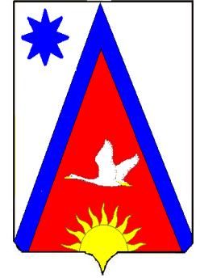 | Адыгэ Республикэм  Шэуджен район  иадминистрацие образованиеу Заревско къоджэ псэупIэ чIыпIэм  385445, къ.Зарево,  ур.Пролетарскэм ыцI, 5  Тел.факс (887773)94-1-24  email zarevskoepos@mail.ru

ПОСТАНОВЛЕНИЕ
администрации муниципального образования
«Заревское сельское поселение»

02.08.2016г. № 70-п п.Зарево

О предоставлении земельного участка
в постоянное (бессрочное) пользование

В соответствии со статьями 39.2,39.9 Земельного кодекса Российской Федерации, ст.3.1 Федерального закона от 25.10.2001 года №137- ФЗ «О введении в действие Земельного кодекса Российской Федерации», руководствуясь Уставом муниципального образования «Заревское сельское поселение», Администрация муниципального образования «Заревское сельское поселение»

ПОСТАНОВЛЯЕТ:
1.Предоставить в постоянное (бессрочное) пользование администрации Заревского сельского поселения земельный участок, из земель населенных пунктов с кадастровым номером 01:07:1700002:24 , местоположением , установленным относительно ориентира, расположенного в границах участка, почтовым адресом ориентира: Республика Адыгея, Шовгеновский район, х.Новорусов ул.Заречная, 3 предназначенный для расположения кладбища в границах , указанных в кадастровом паспорте земельного участка, прилагаемом к настоящему постановлению, общей площадью 2725+/-21 кв.м.
2. Администрации Заревского сельского поселения обеспечить государственную регистрацию права постоянного (бессрочного) пользования на земельный участок в соответствии с Федеральным законом от 21.07.1997 г.№122-ФЗ «О государственной регистрации прав на недвижимое имущество и сделок с ним».
3.Настоящее постановление вступает в силу с момента его обнародования.
4. Контроль за исполнением настоящего постановления оставляю за собой.

Глава муниципального образования
«Заревское сельское поселение А.А.Синяков

